Notice explicative de l’utilisation de la grille d’évaluation ou « fiche suiveuse sujet »

- 1 - Rappel de la finalité et de l’objectif du sujet Ø :
Le sujet Ø correspond à un exemple de questionnement qui pourrait être proposé à la session 2016 du baccalauréat professionnel Aéronautique dans le cadre de l’épreuve E2 (sous forme ponctuelle) ayant pour objectif l’évaluation de la compétence :
C01 - Exploiter une documentation technique relative à une intervention.

Les compétences détaillées sont les suivantes :
- Extraire les documents nécessaires à l’intervention.
- Contrôler l’applicabilité des documents extraits.
- Identifier les informations nécessaires à l’intervention.
- Décoder des informations (textes, plans, schémas, normes constructeur…), y compris en langue anglaise.
- Déduire de la documentation technique l’organisation fonctionnelle et structurelle de l’objet technique concerné.
- A partir d’une organisation fonctionnelle et structurelle d’un objet technique, déterminer le comportement attendu de chacun de ses constituants.
- Identifier les causes possibles d’un dysfonctionnement rapporté.
Ce sujet a pour support l’analyse et l’exploitation de documents ou d’informations présents dans un dossier ressource ou/et technique relatif à une intervention sur un ou des systèmes assurant les différentes fonctions d’un aéronef.
Il s’appuie sur un scénario de « dépannage » qui aura pour finalité d’identifier la ou les cause(s) possible(s) d’un dysfonctionnement.
Pour les candidats, il s’agit de répondre à des questions inscrites dans ce scénario de dépannage en analysant l’organisation fonctionnelle et structurelle, ainsi que le comportement des objets techniques et de leurs constituants impliqués dans le dysfonctionnement et concernés par l’intervention.

- 2 - La grille d’évaluation ou la fiche suiveuse de correction :
La grille jointe au sujet Ø (fichier : « fiche_suiveuse_corrigé_sujetØ.xlsx ») est une version simplifiée des grilles d’évaluation qui seront utilisées pour la correction des sujets de la session 2016.
En effet pour les sujets 2016, elle fera place à une fiche suiveuse qui permettra, aussi, une exploitation statistique et une analyse des résultats au regard du sujet.
Il vous est, cependant, proposé d’utiliser, pour ce sujet Ø, la même grille dans sa forme et son utilisation pour la correction que les fiches suiveuses qui seront utilisées dés la session 2016.

- 3 - Présentation et utilisation des différentes rubriques composant cette grille :

Voir fichier joint : « fiche_suiveuse_corrigé_sujetØ.xlsx »

Performance du candidat  Non Traité 0 1 2 3 | Les correcteurs ne doivent intervenir ou ne cocher que les cellules des colonnes « Performance du candidat »

- Dans la colonne « N° d’indicateur de performance » :

N° Indicateur performance  C01.1 | A chaque ligne, figure un repère (ex : C01.1) lié à l’indicateur visé dans la question proposée dans le sujet.  Ces indicateurs d’évaluation correspondent aux compétences détaillées évaluées et, figurent dans la colonne « Critères et/ou indicateurs de performance » des tableaux décrivant les compétences du référentiel de certification :  - C01-1 : Exhaustivité de la sélection du ou des documents nécessaires à l’intervention.  - C01-2 : Vérification juste de l’applicabilité des documents extraits.  - C01-3A : Exhaustivité de la sélection des informations nécessaires.  - C01-3B : Exhaustivité de l’identification des produits à risque.  - C01-4 : Exactitude du décodage des informations.  - C01-5A : Exactitude des descriptions fonctionnelles.  - C01-5B : Exactitude des descriptions structurelles.  - C01-6 : Exactitude de l’analyse comportementale des constituants de l’objet technique concerné.  - C01-7 : Crédibilité de l’identification des causes probables identifiées du dysfonctionnement.

- Dans la colonne « Question » :

Question  QUESTION 1.1 | A chaque ligne, est repérée la question avec son N° (ex : QUESTION 1.1) correspondant au même repérage que celui donné dans les dossiers « réponse » et « corrigé » du sujet.

- Dans la colonne « Poids » :

Poids  2 | A chaque ligne, figure le poids de la question pouvant être pondéré de 1 à 5. Ce poids influe sur la répartition des points donnés pour la question au regard de la note finale sur 20.

- Dans les colonnes (0, 1, 2, 3) « Barème de correction » :

Barème de correction  0 1 2 3  0 Rep - - 1 Rep | A chaque ligne, est répertorié, dans les cellules, le nombre de bonnes réponses attendues à la question (ex : 1 Rep pour une réponse). Ces réponses sont dans le dossier « corrigé ». La cellule affectée du nombre de réponses est positionnée dans une colonne 0, 1, 2, 3. Ces colonnes 0, 1, 2, 3 correspondent au niveau de performance attribué à la réponse à la question.

- Dans la colonne « Performance du candidat »

Exemple 1 :  Performance du candidat  Non Traité 0 1 2 3  X | A chaque ligne, le correcteur positionne l’évaluation en cochant la cellule par une (X) qui correspond au nombre de bonne réponse à la question donné par le candidat.  Le correcteur s’appuie sur le barème de correction imposé.  Le correcteur ne peut positionner de croix dans les cases grisées, ces cellules étant bloquées.  Dans l’exemple, ci-contre, la réponse attendue est binaire. Le correcteur a validé la réponse donnée par le candidat, en suivant le barème de correction (ci-dessus) au niveau de performance attribué (3) pour le nombre de réponse attendu à la question.

Exemples sur les possibilités de situations :

Exemple 2 :  Barème de correction Performance du candidat  0 1 2 3 Non Traité 0 1 2 3  0 Rep - - 1 Rep X | Dans l’exemple, ci-contre, le correcteur n’a pas validé la réponse donnée par le candidat, en suivant le barème de correction (0).

Exemple 3 :  Barème de correction Performance du candidat  0 1 2 3 Non Traité 0 1 2 3  0 Rep - - 1 Rep X | Dans l’exemple, ci-contre, le correcteur a positionné une croix dans la cellule « non traité », le candidat n’ayant donné aucune réponse à la question.

Exemple 4 :  Barème de correction Performance du candidat  0 1 2 3 Non Traité 0 1 2 3  0 Rep 1 Rep - 2 Rep X | Dans l’exemple, ci-contre, le correcteur a validé la réponse donnée par le candidat, en suivant le barème de correction au niveau de performance attribué (1) pour au moins 1 bonne réponse sur les 2 attendues à la question.

Exemple 5 :  Barème de correction Performance du candidat  0 1 2 3 Non Traité 0 1 2 3  0 Rep 1 Rep 2 Rep 3 Rep X | Dans l’exemple, ci-contre, le correcteur a validé la réponse donnée par le candidat, en suivant le barème de correction au niveau de performance attribué (1) pour au moins 1 bonne réponse sur les 3 attendues à la question.

Exemple 6 :  Barème de correction Performance du candidat  0 1 2 3 Non Traité 0 1 2 3  0 Rep X | Dans l’exemple, ci-contre, il s’agit d’une question « ouverte » dont la ou les réponse(s) sont laissées à l’appréciation du correcteur.  Dans cet exemple, le correcteur a considéré que la réponse donnée, par le candidat, correspond à une couverture du sujet au 2/3.  Le correcteur a, donc, positionné une croix dans la cellule au niveau de performance (2) correspondant à ce 2/3.

- Les autres colonnes :

M | N | O | P |  | S |  | U | V |  |  | W
 |  |  |  |  |  |  | Performance par question
2 | 3 |  | 0 |  |  |  | Question |  | Résultat (/20) | Barème (/20)
 | X |  | 3 |  | 2,00 |  | Q1 |  | 0,40 | 0,40
X | X | ◄ | erreur! |  | 1,00 |  | Q2 |  | 0,20 | 0,20
 |  | ! |  |  | 0,00 |  | Q3 |  | 0,00 | 0,61
- Colonne « O » : indicateur de suivi de l’état de la colonne « Performance du candidat ».
- Colonne « P » : rappel du niveau de performance coché dans la colonne « Performance du candidat »
- Colonne « S » : Calcul du ratio : niveau de performance pondéré en fonction du poids de la question
- Colonne « U » : N° d’ordre de la question
- Colonne « V » : note obtenue par le candidat à la question / 20
- Colonne « W » : barème attribué à la question / 20
- Quelques observations:

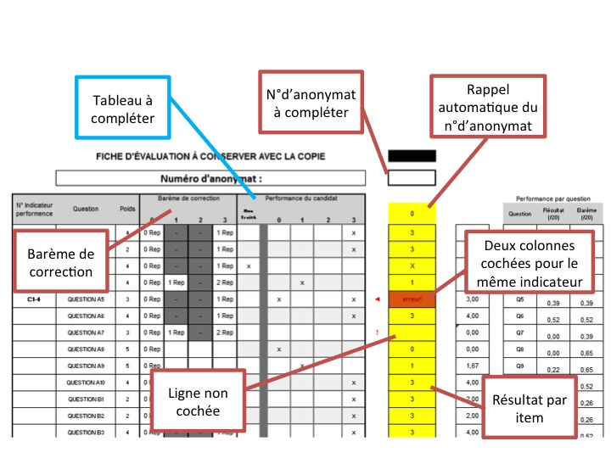
- Une fiche suiveuse est associée à une copie et à un candidat (rubrique N° d’anonymat).
- A partir de la fiche suiveuse accompagnant chacune des copies, il faut compléter :
  - le n° du candidat ;
  - la grille pour chacun des indicateurs avec l’aide du barème de correction (voir § 3);
- Quand on complète la colonne « Performance du candidat » (ex : colonne N), la cellule correspondante de la colonne « P » est en jaune et y figure le rappel du niveau de performance coché.
- Si un « ◄ » apparait en colonne « O » et que dans la cellule de la colonne « P » et dans le résultat de la note brute apparait le mot « erreur! », c’est que :
  - deux évaluations sont cochées pour le même indicateur,
  - la cellule « non traité » et, au moins, une évaluation sont cochées pour le même indicateur.
- Si un « ! » apparaît en colonne « O », c’est qu’aucune cellule de la colonne « Performance du candidat » n’est cochée, dans la cellule de la colonne « P », « S » et « V » apparait « une cellule vide ».
- La « note brut finale » n’apparaît que quand sont complétées toutes les évaluations attendues de la colonne « Performance du candidat », sans quoi figure la mention « grille incomplète ».

